Maik Eting

Online Marketing Manager

KONTAKT
Musterstraße 78
23456 Musterstadt
email@email.de
0171 23456789

PERSÖNLICHE DATEN
*29.11.1964 in Musterstadt, deutsch,
verheiratet

Entdecke unsere professionellen Bewerbungsdesigns
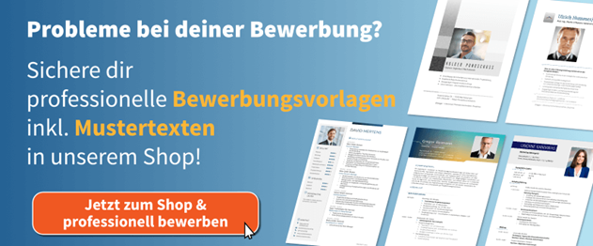
Zum Bewerbung.net Shop

